ΠΕΤΡΕΛΑΙΟ – ΠΛΕΟΝΕΚΤΗΜΑΤΑ & ΜΕΙΟΝΕΚΤΗΜΑΤΑ

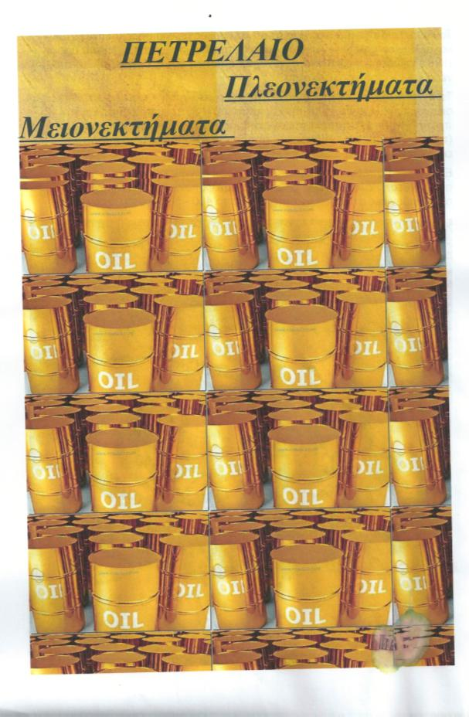
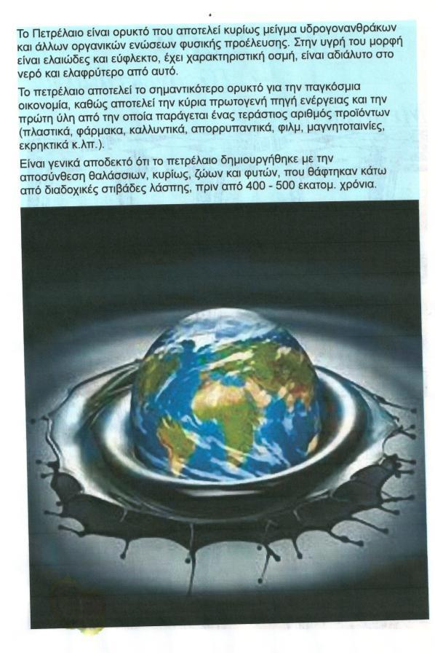

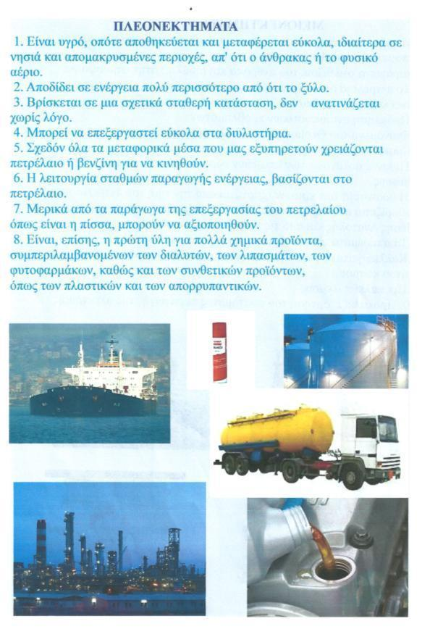

ΠΗΓΕΣ
Www.energia.gr
www.tvxs.gr
www.promitheasblog.com
www.neo.gr
www.pentapostagma.gr
www.kalymniansvoice.gr
www.gym-n-efkarp.thess.sch.gr
www.newscode.gr
www.pellannews.gr
www.slap.gr
www.peopleandideas.gr
www.youngreporters.org
www.cie.org.cy
www.ParousiasiPetrolpptcsb.gov
www.votegreece.gr
www.atticaktiria.gr
www.autobeat.gr
www.powertoolcenter.gr
www.klimpaper.gr
www.carchatwithpaul.com
www.google.gr
www.shutterstock.
Www.nytimes.com
www.buildaroo.com
www.Ecocriti.gr
www.hellasvegas.gr

